1. **Создать таблицу**

**CREATE** **TABLE** user_actions

(

user_id UInt64,

action String,

expense UInt64

)

ENGINE = MergeTree()

**ORDER** **BY** user_id;

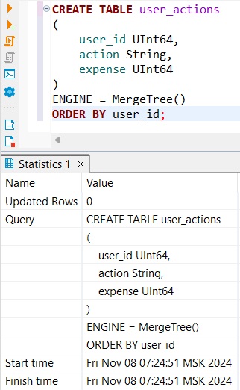

1. **Создать словарь, в качестве ключа user_id, в качестве атрибута email String, источник словаря – этот же экземпляр ClickHouse**

**CREATE** **TABLE** user_emails

(

user_id **UInt64**,

email **String**

)

**ENGINE** = MergeTree()

**ORDER** **BY** user_id;

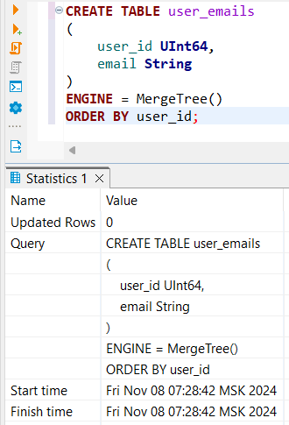

**CREATE** **DICTIONARY** user_email_dict

(

user_id **UInt64**,

email **String**

)

**PRIMARY** **KEY** user_id

**SOURCE**(CLICKHOUSE(

HOST 'localhost'

PORT 9000

**USER** 'default'

PASSWORD '*****'

**TABLE** 'user_emails'

DB 'default'

))

LIFETIME(**MIN** 300 **MAX** 360)

LAYOUT(HASHED());

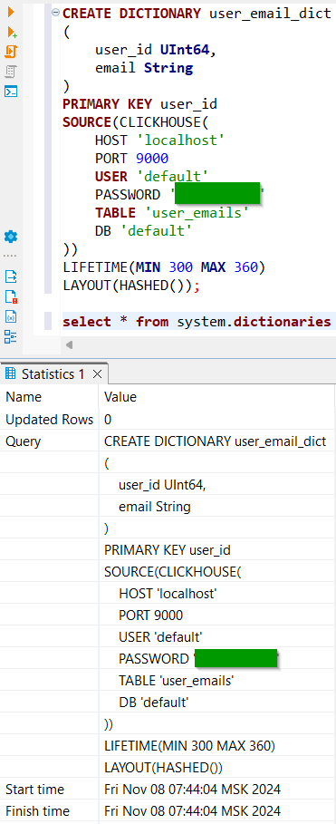

1. **Наполнить таблицу и источник любыми данными, с низкоардинальными значениями для поля action и хотя бы по несколько повторящихся строк для каждого user_id**

**INSERT** **INTO** user_actions (user_id, action, expense)

**VALUES**

(1, 'login', 0),

(1, 'view_product', 0),

(1, 'add_to_cart', 0),

(1, 'purchase', 100),

(2, 'login', 0),

(2, 'view_product', 0),

(2, 'add_to_cart', 0),

(2, 'purchase', 150),

(3, 'login', 0),

(3, 'view_product', 0),

(3, 'add_to_cart', 0),

(3, 'view_product', 0),

(3, 'purchase', 200),

(4, 'login', 0),

(4, 'view_product', 0),

(4, 'add_to_cart', 0),

(4, 'remove_from_cart', 0),

(4, 'logout', 0),

(5, 'login', 0),

(5, 'view_product', 0),

(5, 'add_to_cart', 0),

(5, 'purchase', 75);

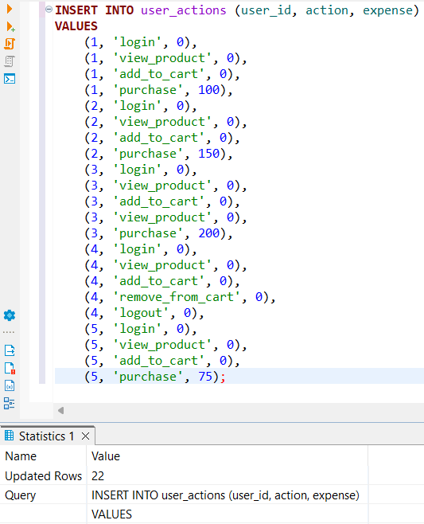

**INSERT** **INTO** user_emails (user_id, email)

**VALUES**

(1, 'user1@example.com'),

(2, 'user2@example.com'),

(3, 'user3@example.com'),

(4, 'user4@example.com'),

(5, 'user5@example.com');

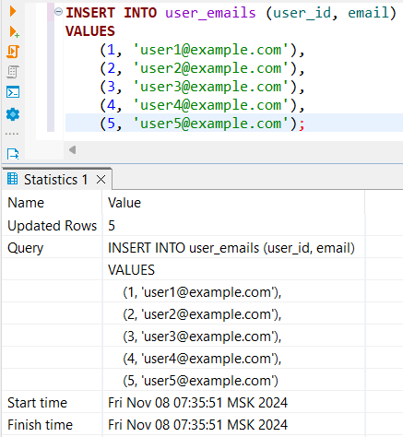

1. **Написать SELECT, возвращающий:**

* **email при помощи dictGet,**
* **аккамулятивную сумму expense, c окном по action**
* **сортировка по email**

**SELECT**

**dictGet**('user_email_dict', 'email', user_id) **AS** *email*,

action,

expense,

**sum**(expense) **OVER** (**PARTITION** **BY** action **ORDER** **BY** user_id) **AS** *cumulative_expense*

**FROM** user_actions

**ORDER** **BY** *email*;

